**Создание системы управления электродвигателями в наноспутнике**

**Бунаков Егор Вадимович**

Московский физико-технический институт

Целью работы является создание системы управления электродвигателями в наноспутнике. Установка положения спутника в пространстве осуществляется с помощью электродвигателей, снабженных маховиками. В докладе рассмотрен один из возможных алгоритмов управления электродвигателем.

Алгоритм управления PMSM Сontrol является более простым, чем векторное управление (FOC) и требует меньше вычислений “на ходу”. В отличии от FOC, где по известному угловому положению ротора в каждый момент времени устанавливается нужное положение вектора магнитного поля статора, в алгоритме управления PMSM Control вектор магнитного поля статора постоянно вращается. Причем скорость его вращения полностью определяется скоростью вращения ротора. Электродвигатель возбуждается синусоидальными токами, для этого на каждой фазе двигателя устанавливается напряжение, зависимость от времени (Рис. 1). Данная форма зависимости напряжения на каждой из фаз позволяет увеличить максимальную амплитуду разности напряжений между фазами электродвигателя, что приводит к увеличению КПД.

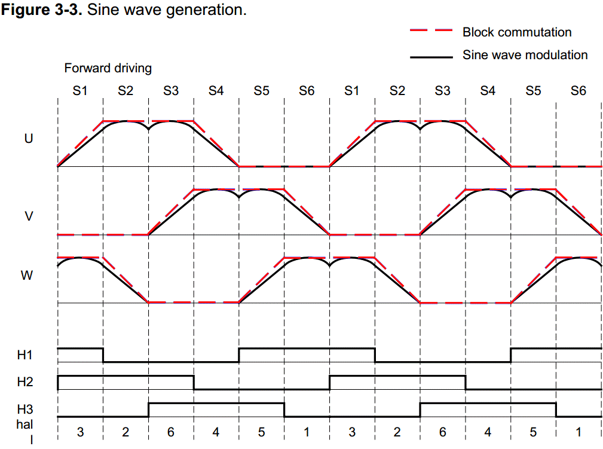

*Рисунок 1 — Генерация синусоидальной волны*

Так как напряжение питания является постоянным, то для генерации определенного уровня напряжения используется широтно-импульсная модуляция (ШИМ). Для каждой из трех фаз существует таблица со значениями скважности ШИМ для прохождения 360 электрических градусов вектора статора.

При данном методе регулирования скорость прохождения по таблице напряжений или по-другому скорость прохождения одного электрического оборота вектором магнитного поля статора задается только исходя из вычисленной реальной скорости вращения ротора. Управление скоростью задается двумя параметрами системы: длинна вращающегося вектора статора (power) и угол опережения вектора статора относительно вектора ротора (timing). Чем меньше длинна вектора статора, тем с меньшей силой он притягивает ротор, по мере увеличения длинны вектора статора ротор все быстрее притягивается к нему, скорость вращения, измеренная датчиками Холла, растет и скорость движения по таблице увеличивается.

Помимо вычисления скорости, по датчикам Холла можно определить угловое положение вектора магнитного поля ротора, там самым установить, где должен находиться вектор магнитного поля статора, на рисунке 1 показано, как соотносятся значения датчиков Холла и фазовые напряжения. При больших скоростях вращения, время от определения фактического углового положения ротора до установки вектора статора не является бесконечно малым, за это время ротор может уже изменить свое положение, поэтому необходимо подавать вектор статора наперед, за это отвечает timing. Фактически timing это число равное сдвигу индекса по таблице со значением скважности ШИМ (Рис. 2).

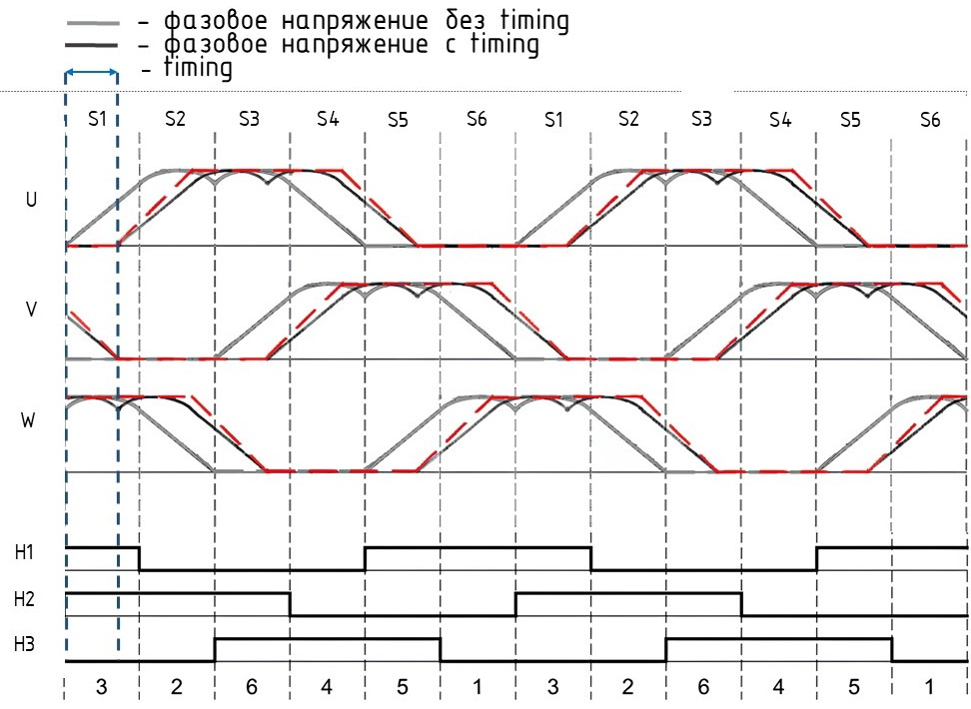

*Рисунок 2 — Сдвиг фазовых напряжений*

Зависимость power и timing от скорости вращения маховика определяются экспериментально. Данные параметры устанавливаются вручную, и измеряется фактическая скорость вращения маховика с помощью внешнего лазерного тахометра.

Аппроксимируя экспериментальные данные получим две зависимости, по которым для любой заданной скорости можно определить timing и power.

Требуемая скорость, заданная в произвольный момент, может сильно отличаться от текущей скорости, поэтому необходим плавный выход на установленные timing и power, так как при резком изменении этих параметров вектор магнитного поля статора может оторваться от вектора магнитного поля ротора и вращение станет неконтролируемым.

**Литература**

1.*Калачев Ю.Н.* "SIMINTECH: моделирование в электроприводе".

2.[AVR447: Sinusoidal driving of 3-phase permanent magnet motor using ATmega48/88/168](https://www.microchip.com/content/dam/mchp/documents/OTH/ApplicationNotes/ApplicationNotes/doc8010.pdf).